**日本福原学园师生一行来我校参加第二次中国文化体验项目**

8月28日-9月3日，日本福原学园的大学生11人，在两名老师的带领下来到我校，参加了由外国语学院日语系承办的中国文化体验项目。这次日方的暑期游学活动进一步改变了海洋大学向日方输送留学生的单一交流模式，加强了两校双向交流模式。

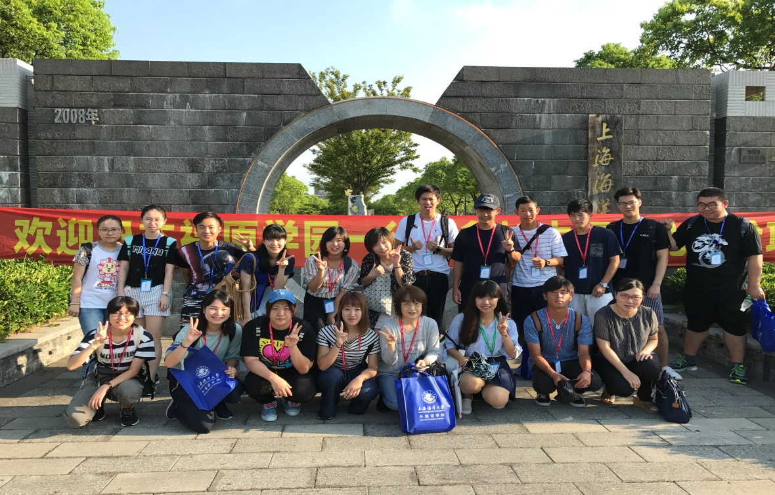

日本学校法人福原学园下设三所大学。其中，九州共立大学，英文名称：Kyushu Kyoritsu University。是于1965年建立的日本私立大学。大学的简称为“九共大”“共立大”。九州女子大学，英文名称：Kyushu Women's University。是于1962年设立的日本私立大学。学校的简称为“九女”。1947年，本着“惟有拥有坚定不移的办学理念的私立学校才能实现真正意义上的教育”的信念，福原军造先生创建了福原学园。

在短短几天时间里，福原学园的同学们体验了中国文化的博大精深，倾听老师讲解古典乐器二胡和笛子的美妙之处。学习中国结制作，体验中国茶艺，在乒乓球台上奋力搏杀，学习中国武术“五步拳”和“太极拳”。

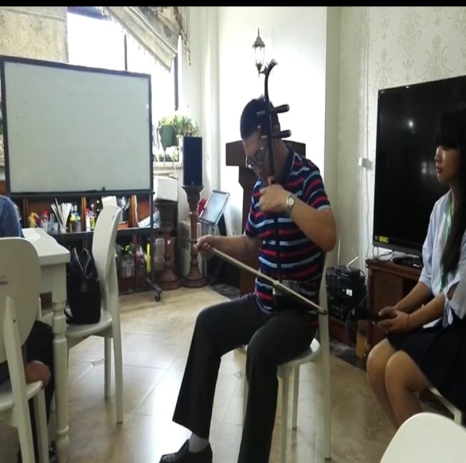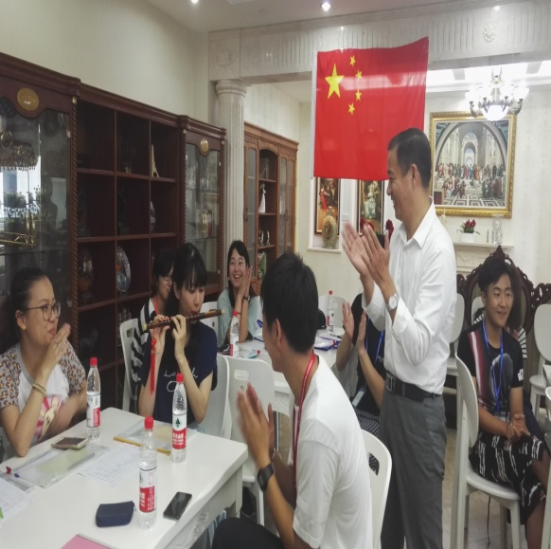

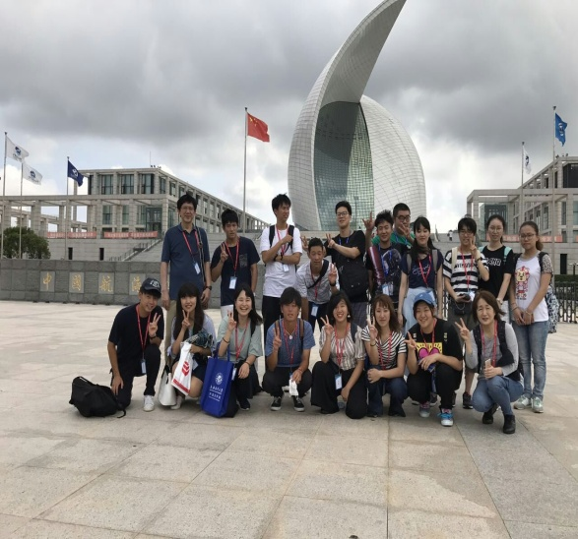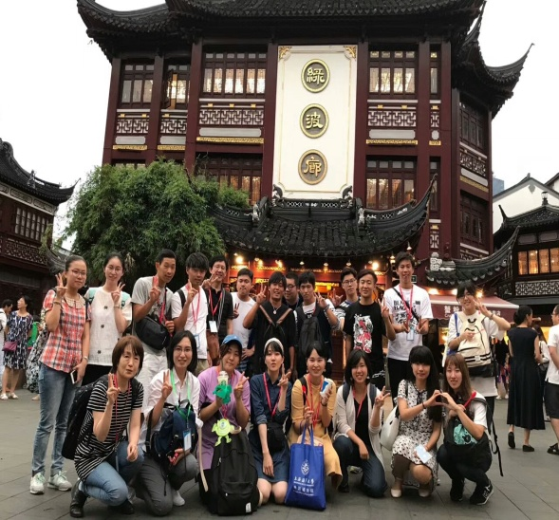

另外，福原学园的学生们还参观了东方明珠电视塔，游览了传统建筑美的豫园和现代建筑群林立的外滩，访问了中国家庭，体验了上海迪士尼。

海洋大学自2005年首次与日本九州共立大学开展联合培养，2006年首次与九州共立大学合作，13年来，仅外国语学院总共向两所学校派出交流学生两百多人。截止去年，九州公立大学学成归国86人，九州女子大学学成归国72人。其中有近20％的学生选择继续在日本、香港、美国等地攻读硕士学位，有超过20％的毕业生进入了知名的外资企业工作。

一直以来多是海洋大学向日方派遣交换留学生，而日本的学生极少选择来海洋交换留学。去年3月末，以何雅书记为团长的访日团在访问福原学园时，就提出了从接受日方暑期短期游学项目起步，改变单一交流模式的设想。外国语学院日语系经过几个月的协商和筹备，终于在2016年迎来日本福原学园师生一行15人来海洋大学参加暑期游学之中国文化体验项目。今年是第二次实施本项目。9月2日在日语系主任梁暹老师主持的结业式上，日本大学生们纷纷表示，虽然第一次来到中国，感受到中国老师和志愿者学生们的热情。在结业式上请同学们回答了问卷。有的说喜欢中国家庭访问，有的说喜欢豫园和迪士尼等，尤其今年项目中新加的中国家庭访问受到了一直好评。通过这次暑期游学活动，日本大学生们直言，通过参加这次的项目喜欢上了中国，还想再次参加，会努力学习中文等。

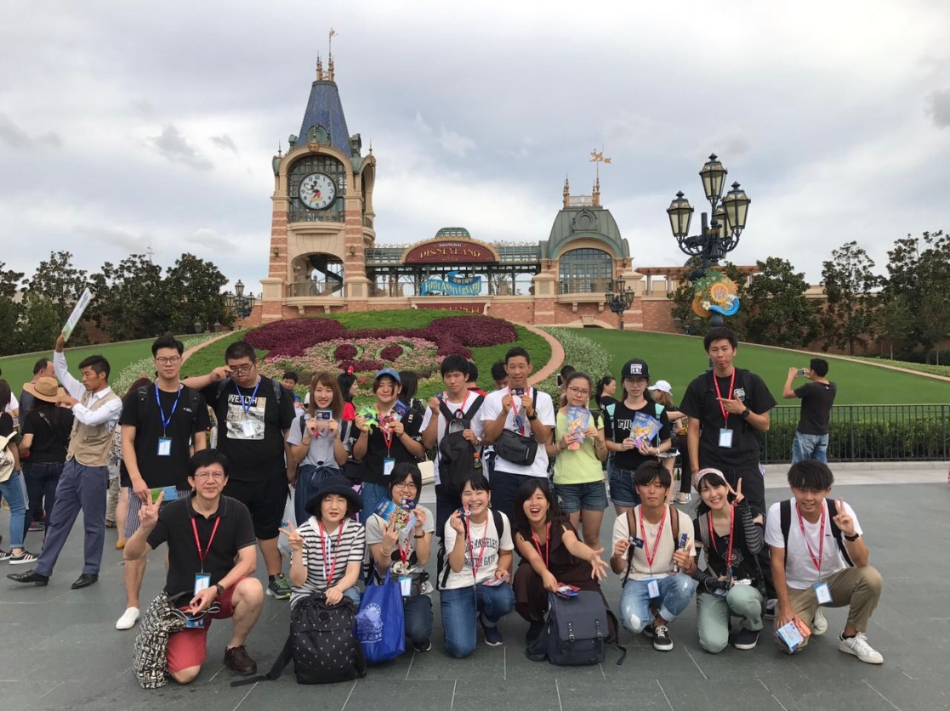

希望我们能够通过推动学生中日双向交流，推动民间的中日友好。

图：赵凌梅、张晓兰、徐艺菊

文：周艳红